Муниципальное бюджетное учреждение дополнительного образования
Центр дополнительного образования «Созвездие»
отдел дошкольного развития «Светлячок»

Проектная работа
по гражданско-патриотическому воспитанию
«Воронеж – ты сердца моего частица»

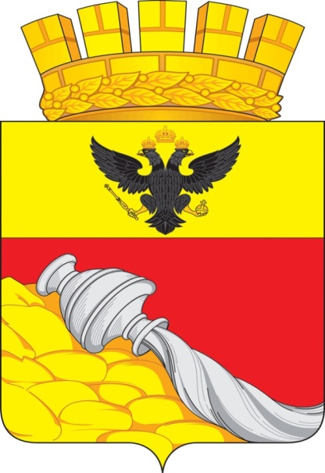

Выполнили:
обучающиеся группы «Солнышко»
педагог дополнительного образования Андреева И.А.

2020 год
Паспорт проекта
Тема: «Воронеж – ты сердца моего частица»
Место проведения: МБУДО ЦДО «Созвездие»
Возраст детей: 6-7 лет.
Срок реализации проекта: сентябрь 2019 – май 2020 года
Тип проекта: долгосрочный, информационно-исследовательский.
Участники проекта: дети, педагог, родители.
Педагогические принципы реализации проекта
- деятельностный подход;
- сотворчество детей и взрослых;
- учет возрастных и индивидуальных особенностей детей.
Аннотация проекта
Проект «Воронеж – ты сердца моего частица» реализовался в отделе дошкольного развития «Светлячок» МБУДО ЦДО «Созвездие» детьми 6 лет из группы «Солнышко» и их родителями совместно с педагогом Андреевой И.А.
В ходе проекта дети пополнили представления о родном городе. Работа по реализации проекта основывается на совместной работе детей и взрослых (педагога, родителей) с использованием различных форм и методов работы, а именно: бесед, просмотров презентаций, видеофильмов, рассматривания иллюстраций, фотографий, чтения художественных произведений, чтение стихотворений, экскурсий.
Актуальность проекта
Данный проект посвящён вопросам патриотического воспитания, которые были актуальны всегда. Но особенно остро они встают сегодня, когда рушатся установленные связи и нашему сознанию пытаются активно внушить новые идеалы и приоритеты. Именно поэтому важно не растерять накопленные веками духовные и материальные ценности, не пойти на поводу быстро меняющихся веяний и воспитывать в подрастающем поколении чувство сопричастности к системе культурных ценностей, к истории и традициям своей Родины, своего государства, деятельной любви к Отечеству. Причём заниматься решением этого комплекса задач необходимо с дошкольного возраста.
Поэт Симонов в стихотворении “Родина” пишет:
“Ты вспоминаешь не страну большую, которую изъездил и узнал.
Ты вспоминаешь Родину такую, какой её ты в детстве увидал”
Т.е., как ни велика наша страна, чувство любви к ней связывается, в первую очередь, с теми местами, где родился человек. Поэтому, чтобы воспитать настоящих патриотов своей Родины надо начинать с малого- познакомить детей с жизнью и историей своего города.
Чтобы вызвать интерес к родному городу, в рамках проекта был подобран материал, оставляющий яркие впечатления, доступный для восприятия ребенка. Нам бы хотелось, чтобы впечатления детства у наших детей стали истоками любви к родному городу и к людям, живущим в нем.
Проектная деятельность является эффективной формой работы, способствующей формированию системного подхода к воспитанию у детей 6-7 летнего возраста любви к родному городу. В основу было положено личностно - ориентированное взаимодействие, интеграция средств, методов и различных видов деятельности детей.
Появление патриотических чувств весьма сложный и тонкий процесс, которому должна предшествовать трудная, объёмная, разнообразная по форме работа. Пошагово, через беседы об истории города, символике, достопримечательностях, о тех, кто прославил город, экскурсии дети приходят к неподдельному проявлению интереса к событиям в городской жизни, отражению своих впечатлений в творческой продуктивной деятельности, что является основой для формирования высоконравственных качеств человека, способного сохранять и приумножать славу своего города, своей страны, быть ответственным за его судьбу.
Проблема: Проживая в городе Воронеж, на территории уникальных мест, мы зачастую не только не посещаем их, но и мало знаем о них. Взрослые, даже коренные жители, имеют недостаточно знаний о своем городе, не уделяют внимание данной проблеме, считая ее не столь важной. Соответственно и дети не владеют информацией о родном городе. Отсутствие достаточных знаний затрудняет формирование уважительного отношения к своей малой Родине как важной составляющей процесса гражданско - патриотического воспитания ребёнка.
Цель проекта: формирование у дошкольника активной социальной позиции, воспитание чувства любви и привязанности к Родине через изучение истории родного города.
Задачи проекта
Реализацию поставленной цели обеспечивает решение следующих задач, в формулировке которых интегрирован знаниевый и компетентностный подход:
-Познакомить детей с историей города и его культурными ценностями  - активизировать и расширять их словарный запас. | когнитивная компетентность
-развить у дошкольников эмоциональную отзывчивость на исторические события и творчество знаменитых земляков;  - воспитать человеколюбие. | эмоциональная компетентность
-формировать семейную принадлежность;  -воспитывать чувство гордости за свой город и народ;  -научить продуктивно взаимодействовать в команде. | социальная компетентность
-воспитать трудолюбие, целеустремлённость;  -совершенствовать речь как средство общения, совершенствовать различные формы речи,  -научить отстаивать свою точку зрения. | коммуникативная компетентность
- научить алгоритму подбора информации;  - научить использовать полученную информацию в различных формах;  -воспитать художественный вкус на лучших литературных образцах. | информационная компетентность
- раскрыть творческий потенциал детей. | креативная компетентность
Предполагаемый результат:
- овладение ключевыми компетентностями в рамках формирования гражданско-патриотической позиции у дошкольников. В ходе работы над проектом знания детей пополнятся новой информацией о достопримечательностях, культурной жизни Воронежа, приобретётся опыт социального взаимодействия, проявится чувство гордости за родной город, внимание и уважение к его жителям.
Продукт деятельности: создание альбома «Мой любимый Воронеж».
Методы
Практические
- Создание развивающей среды, обеспечивающей развитие интереса и любознательности в соответствии с индивидуальными особенностями обучающихся.
- Рисование
- Пение
- Экскурсии и наблюдения, расширяющие кругозор ребенка.
Словесные
- Беседы.
- Чтение художественной литературы.
- Заучивание стихотворений.
- Рассказывание, обсуждение.
Наглядные
- Сбор фотоматериалов.
- Рассматривание иллюстраций, презентаций.

Предварительная работа:
беседа с родителями; подбор информации, видеофильмов, художественной литературы, создание презентаций к беседе о родном городе.

Сотрудничество с семьей:
создание альбома «Мой любимый Воронеж»;
Экскурсии в музеи города.

Основная часть.
Содержание проекта:
1 этап
- постановка проблемы
2 этап – информационный этап
- подготовка бесед с презентациями о г. Воронеже;
- предварительная запись в музеи, заказ экскурсий.
3 этап – совместное выполнение проекта.
- Беседы с презентацией:
«Экскурсия по Воронежу»; «Флаг, герб города Воронеж»; посвященная Дню освобождения города Воронеж от фашистских захватчиков; «Наш земляк - С. Я. Маршак».
- Чтение произведений С.Я. Маршака, просмотр мультипликационных фильмов по произведениям Маршака.
- Экскурсии: музей – корабль «Гото Предестинация»; антимузей «Бирюльки», Краеведческий музей, Воронежский зоопарк имени А.С Попова, индивидуальные экскурсии «Моё любимое место в городе», «Маршак – центр», посещение спектакля в рамках детского театрального фестиваля Маршак.
4 этап - подведение итогов

После проведения предварительной работы, включающей беседы с родителями, подбор информации, видеофильмов, художественной литературы, создание презентаций к беседе о родном городе, приступили к практической части, включающей просмотр презентации «Экскурсия по Воронежу», просмотр видеофильма «История Воронежа», беседы, посвященной Дню освобождения города Воронеж от фашистских захватчиков участие в выставке детских работ к Дню города, разучивание песен о Воронеже, стихотворений С.Я. Маршака, рисование герба и проведение различных мероприятий, первым из которых стало посещение корабля-музея «Гото Предестинация».
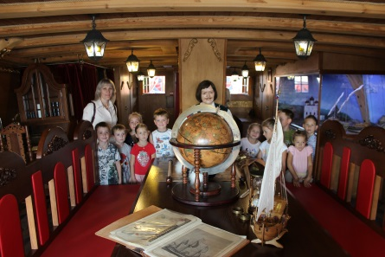
На корабле экскурсовод познакомил нас с экспозицией музея, рассказывающей о быте и боевых походах моряков XVIII века. Ребята увидели диорамы, старинные монеты, столовую утварь, оружие и даже корабельную печь. Перенестись в атмосферу прошлого помогли восковые фигуры в костюмах петровской эпохи, которые расставлены по капитанской каюте, батарейной палубе, трюму и кают-компании. Экскурсия на корабль помогла реально представить, как это было - служить матросом в Петровские времена.
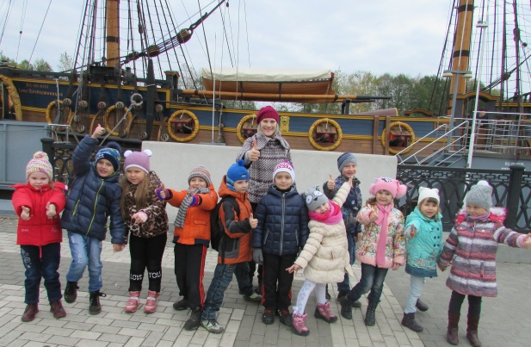
«Гото Предестинация» - это восхитительное и знаковое историческое место! Это самая настоящая история Воронежа, где зарождалась морская слава России! Экскурсия получилась очень познавательной!
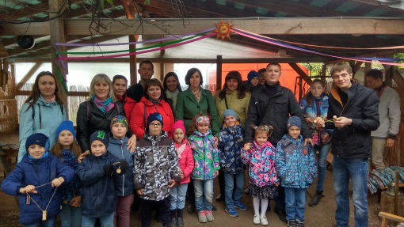
В совершенно иную атмосферу участники проекта окунулись при посещении необыкновенного музея, точнее антимузея, «Двор полезных забав «Бирюльки». Он был создан в 2014 году благодаря энтузиазму семейной пары Елены и Романа Наливкиных и находится в Рамонском районе. Он назван антимузеем потому, что здесь все экспонаты можно потрогать и даже поиграть с ними. Супругам удалось собрать старинные предметы домашнего быта и создать тёплую уютную атмосферу старорусской избы, необыкновенно красиво обустроить территорию вокруг музея.​
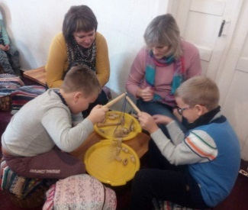
В музее ребята оказались в мире интересных и развивающих русских народных игр, которые сейчас незаслуженно забываются или уже забыты, но благодаря «Бирюлькам» можно вернуться на несколько веков назад и представить, как проводили досуг наши предки. И не надо думать, что эти развлечения только для детей! И взрослым, и детям было одинаково интересно и весело.
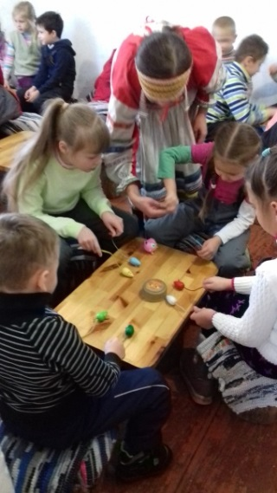
Мы научились играть в замечательные русские игры: «Пасхальная горка», «Кошки-мышки», «Куча мала», «Блошки в плошке» и, конечно же, в те самые бирюльки, о которой мы слышали лишь в известной крылатой фразе!!!
На подворье ребята освоили способы точения деревянных игрушек на средневековом токарном станке и изготовили деревянную конфету!
Вся экскурсия заняла 2, 5 часа и на это время ребята с родителями окунулись в мир прекрасного детства, соприкоснулись практически с живой историей, получили массу положительных эмоций и впечатлений!
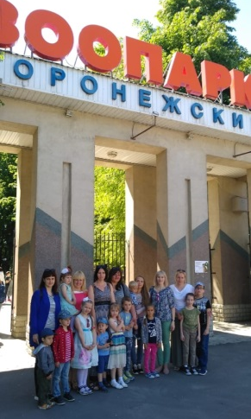
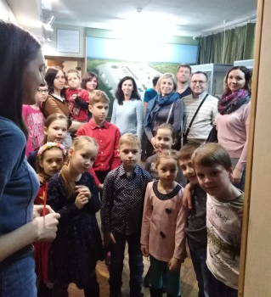
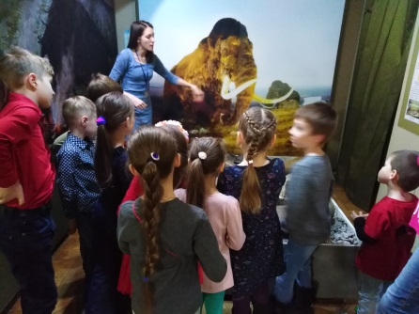
Очень познавательной стала экскурсия в Краеведческий музей с посещением основной экспозиции - "История Воронежского края". Здесь представлено около 3000 экспонатов, которые размещены в 18 залах. На выставке мы увидели кости мамонта, которые были обнаружены в Воронежской области, орудия труда первобытного человека, оружие времен Древней Руси, пушки, ядра и якорь петровской эпохи, предметы дворянского обихода XIX века, тачанку с пулеметом "Максим", ракетные двигатели и множество других объектов. Экскурсовод очень интересно рассказала обо всех объектах. Экскурсия понравилась не только детям, но и родителям, некоторые из которых, по их словам, были здесь последний раз ещё в пятом классе! Многие после экскурсии остались в музее, чтобы ещё раз пройтись по залам музея и почувствовать себя сопричастным к истории родного города.
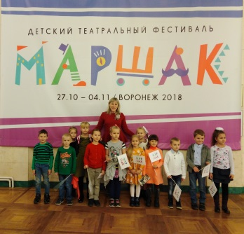
Изучая Воронеж, мы не могли не посетить зоопарк имени А.С. Попова. Территория зоопарка не большая, но, зато там обитают 150 видов животных, 3 обитателя красной Книги! Мы увидели львов, тигров, медведей и даже рысь! А еще много других животных. Очень детей впечатлили террариумы с крокодилами и змеями.
В рамках нашего проекта «Воронеж – ты сердца моего частица» мы посещаем спектакли, которые проводятся в рамках детского театрального фестиваля Маршак. Этот фестиваль проходит в нашем городе с 2015 года и дает прекрасную возможность увидеть новые спектакли. Мы с детьми и родителями принимаем активное участие, получая массу положительных эмоций!
В ходе проекта для ребят были проведены беседы «Флаг, герб города Воронежа», «Самые красивые места в нашем городе» (архитектурные памятники), «Знаменитые люди нашего города», «25 января в день освобождения города Воронежа» с использованием презентаций и иллюстраций.
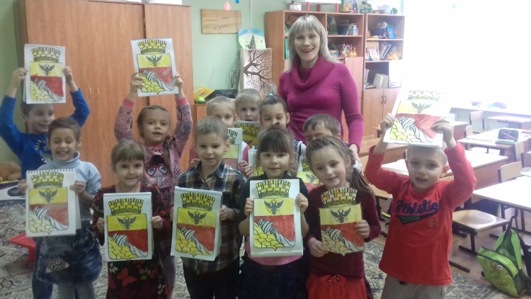
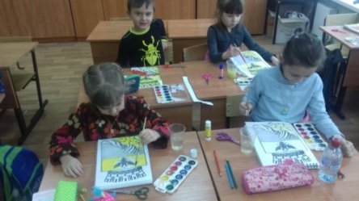
Из беседы о гербе Воронежа, ребята узнали, что означает каждый его элемент. Колосья пшеницы указывают на богатую земледельческую историю, льющаяся из кувшина вода означает, что город стоит на реке, орёл в геральдике символизирует власть, мощь, бесстрашие, а также обновление и попечение о подрастающем поколении, воздетые крылья означают устремлённость в будущее. Серебро в геральдике – символ благородства, чистоты, справедливости, великодушия, а также мира. Красный цвет символизирует жизнеутверждающую силу, мужество, праздник, красоту и труд, что дополняет содержание герба города Воронежа, как промышленно развитого центра. Золото – символ урожая, изобилия и плодородия – аллегорично показывает развитый аграрный сектор экономики. Вместе с тем, золото символизирует величие, уважение, прочность, интеллект, а также свет и духовность. По окончании беседы ребята нарисовали герб города.
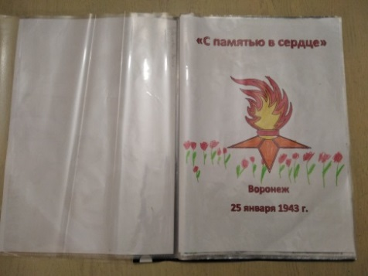
Во время беседы и просмотра презентации «Самые красивые места в нашем городе», ребята познакомились с такими архитектурными памятниками как «Белый Бим – черное ухо», «Котёнок с улицы Лизюкова», памятник Петру I, Памятник Славы, здание Воронежского театра оперы и балета, каменный мост.
При проведении беседы, посвященной освобождению Воронежа от фашистских захватчиков, дети получили информацию о нашем городе в годы ВОВ. Так же ребята посмотрели документальный фильм о Воронеже. По окончании сделали рисунок «С памятью в сердце» для нашего альбома.
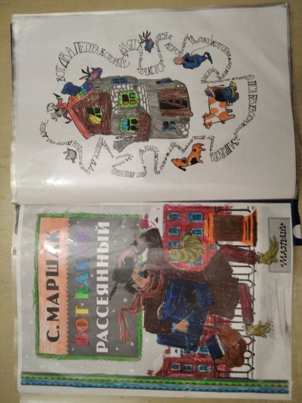
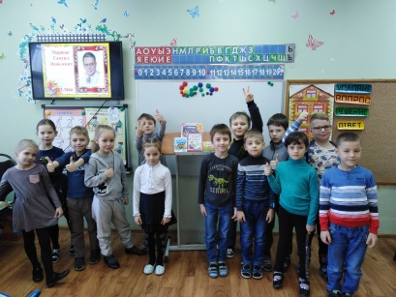
Одной из ярких страниц проекта стало изучение творчества С. Я. Маршака. На занятиях, и дома с родителями, дети читали произведения нашего знаменитого земляка, смотрели мультфильмы по его произведениям. Также с удовольствием выучили и декламировали стихотворения Самуила Яковлевича - любимого детского поэта. Затем дети поработали иллюстраторами и сделали зарисовки к произведениям Маршака, которые потом вложили в альбом о Воронеже.
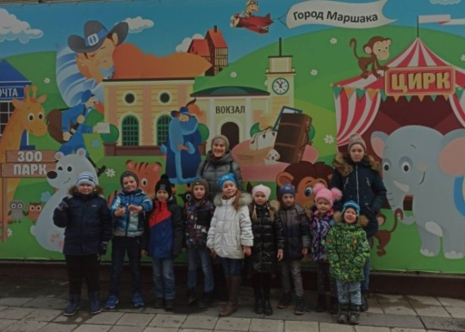
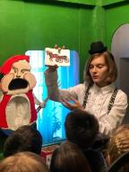
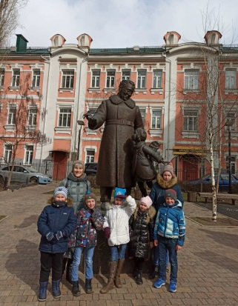
Изучая творчество Маршака как переводчика, мы побывали «В гостях у Робина Бобина» в «Маршак центре». Сначала экскурсоводы нам рассказали о жизни и творчестве С. Я. Маршака, а затем мы отправились в путешествие по одному из сказочных графств Великобритании. Мы поиграли с Робином Бобином, побывали на приеме у английской королевы, встретили на городской стене Шалтая-Болтая. Каждый предмет в экспозиции оказался целым приключением, и все мы смогли стать его участниками.

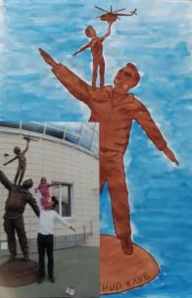
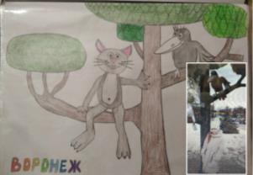
Родителям было дано домашнее задание: организовать индивидуальные экскурсии «Моё любимое место в городе», а также побеседовать со своими детьми о местах, где они любят гулять всей семьёй и сделать совместную поделку, рисунок, фото этого места. По итогам этой работы, родители с детьми сделали рисунок с фото для итогового продукта.
В завершение проекта у нас получился целый альбом «Мой любимый Воронеж». В который вошел и герб города, и моё любимое место, и рисунки с посещенных нами экскурсий, а также иллюстрации к произведениям С.Я. Маршака.
Заключение
В результате реализации проекта «Воронеж – ты сердца моего частица» для детей были созданы условия для успешного формирования вышеперечисленных компетентностей в рамках гражданско – патриотического воспитания. Заботясь о формировании гражданской позиции у детей, мы, по сути, формировали основу дальнейшей жизни ребёнка. Ведь впереди у него новая деятельность, новые обязанности и новые потребности. Получая в дошкольном возрасте опыт освоения новых предметных областей, анализа новых ситуаций и принятия решений, ребята учились ориентироваться в многообразии окружающей действительности. Овладение ключевыми компетентностями, формирование российской идентичности, понимание того, что мир богат и может быть осмыслен с разных сторон, будет способствовать в дальнейшем успешной адаптации ребёнка к динамичной картине мира.
Кроме этого, работа над проектом отвечает решению одной из главных задач ФГОС дошкольного образования - активное привлечение родителей к непосредственному участию в воспитательно - образовательном процессе.
В ходе проекта была достигнута не только, условно назовём, образовательная цель - дети получили необходимую информацию об истории Воронежа, его достопримечательностях, о знаменитых людях прославивших наш город, но и организовали плодотворное и конструктивное сотрудничество. Родители рука об руку с детьми увлечённо шли по всем ступеням проекта - от замысла до практической реализации. Участие в проектной деятельности вывело внутрисемейные отношения на новый уровень - совместное творчество ещё больше сблизило детей и родителей, обогатило их общение интеллектуально и духовно и эмоционально, объединило общими впечатлениями, переживаниями, эмоциями.
Обобщая, можно сказать, что работа над проектом гармонично решила традиционную триединую задачу - образования, развития и воспитания детей, способствовала формированию подлинно гражданско-патриотической позиции у дошкольников, которая, безусловно, ляжет в основу становления личности взрослого человека – гражданина своей страны.

СПИСОК ЛИТЕРАТУРЫ И ИНТЕРНЕТ-РЕСУРСОВ
- Алешина Н. В. Патриотическое воспитание дошкольников. М.: Перспектива, 2008г.
- Дошкольное воспитание 5.2015, стр.65 С. Вдовиченко, О. Терехова «Любимому городу посвящается»
- Дошкольное воспитание 8.2015, стр.22 «Творческие проекты»
- Зацепина М. Б. Дни воинской славы. Патриотическое воспитание дошкольников. М. 2008.
- Тематические коллекции: День Победы. [Электронный ресурс] – Режим доступа: http://www.metodkabinet.eu/BGM/Temkatalog/TemKollekzii_9_may.html
- http://natelefon.tk/videos/Мария+Мордасова
- http://nsportal.ru/detskiy-sad/okruzhayushchiy-mir/2017/01/09/prezentatsiya-znamenitosti-voronezha
- https://kopilkaurokov.ru/doshkolnoeObrazovanie/presentacii/priezientatsiia_ekskursiia_po_voroniezhu

